3. LECTURA DE LA IMAGEN∗
3.3. Contenido: Tercera categoría en la lectura de la imagen. Busca el significado de todos los elementos presentes en la fotografía.
3.3.1. Actantes: Categoría en la que se tuvo en cuenta la propuesta de Vilches (1987), complementada con la propuesta de Sanz (2003) quien hace un desglose en el que incluye categorías como: Relevancia, Cantidad, Tipología, Sentimientos y emociones y Acción.
Los actantes pueden ser:
3.3.1.1. Seres Vivos:
- Humanos
- Animales
- Vegetales
De los Humanos se tuvieron en cuenta dos datos que permiten precisar el tipo de Actantes por:
3.3.1.1.1. Edad:
- Niño
- Joven
- Adulto
- Anciano
3.3.1.1.2. Sexo:
- Femenino
- Masculino
3.3.1.2. Objetos: Segunda categoría en la que se incluyen Móviles o Estáticos.
Actante: humano, adulto, Femenino  El Espectador  31 de octubre a 6 de noviembre  2004, p.3 C  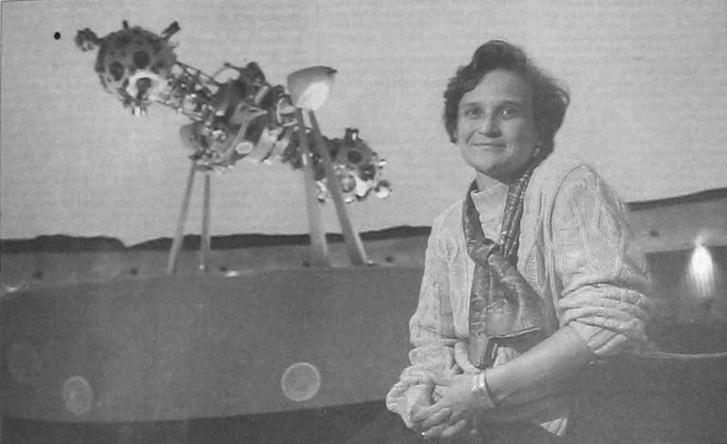 | Actante: humano, anciano, Masculino y Femenino  El Tiempo, 31 de Octubre 2004  p. 1 –21  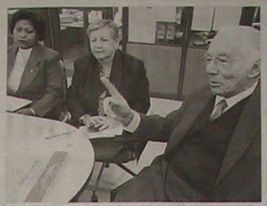 | Actante: Animales  El Tiempo, 31 de Octubre 2004  p. 1 –21  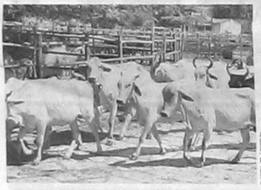 | Actante: Móviles  El Tiempo, 31 de Octubre 2004  p. 1 –18  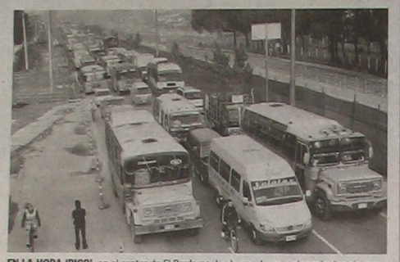

Una vez identificado el actante, se puede avanzar en el reconocimiento de otras características. Primero, Relevancia.
3.3.1.3 Relevancia: categoría que nos permite identificar al actor como:
Personalidad pública  El Tiempo  31 de Octubre, p. 1-11 | Desconocidos  El Colombiano  5 de noviembre, p. 4D
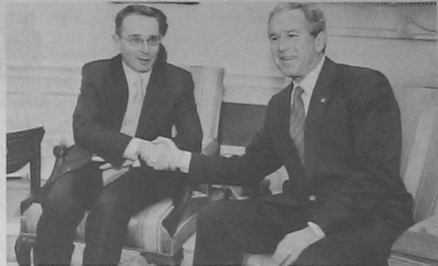
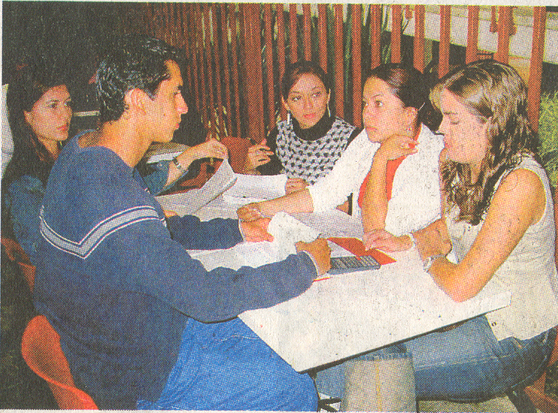
3.3.1.3.1. Personalidad Pública
3.3.1.3.2. Desconocido.
En las fotografías en prensa aparecen frecuentemente personalidades públicas, aunque muchas veces estas son identificadas en el pie de imagen, como lo veremos más adelante, es necesaria la competencia del espectador o analista de la imagen.
3.3.1.4 Cantidad: Otro dato que caracteriza a los actantes. No se detiene a contar cada uno de los Actantes sino que se refiere al conjunto.
3.3.1.4.1. Uno
3.3.1.4.2. Varios
3.3.1.4.3. Muchos.

Muchos  El Espectador  31 de octubre a 6 de noviembre 2004, p.3 A  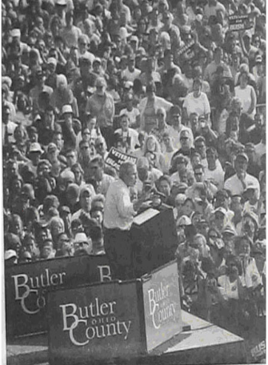 | Varios  El Heraldo  6 de enero de 1995  p. 1B  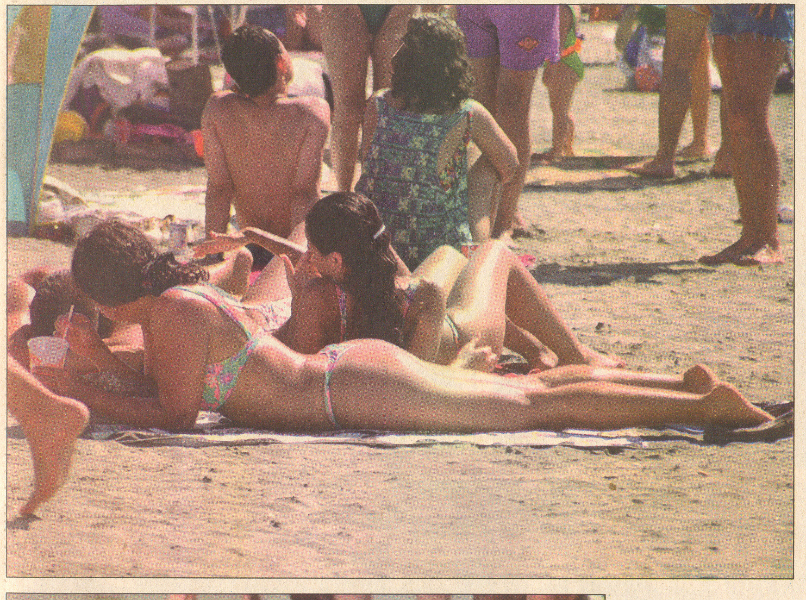 | Uno  El Tiempo  31 de Octubre p. 2-8  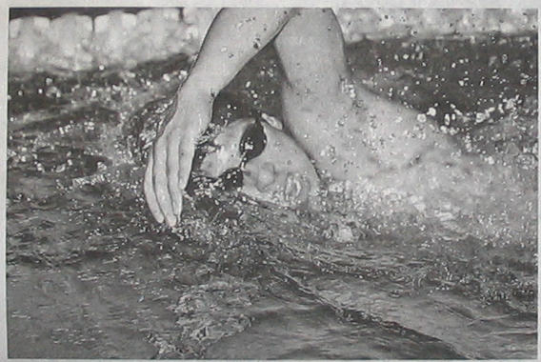

Oponente  El Espectador, 7 al 13 de noviembre, p. 5C | Héroe  El Espectador  100 Fotografías que cambiaron el mundo  21 de diciembre de 2003  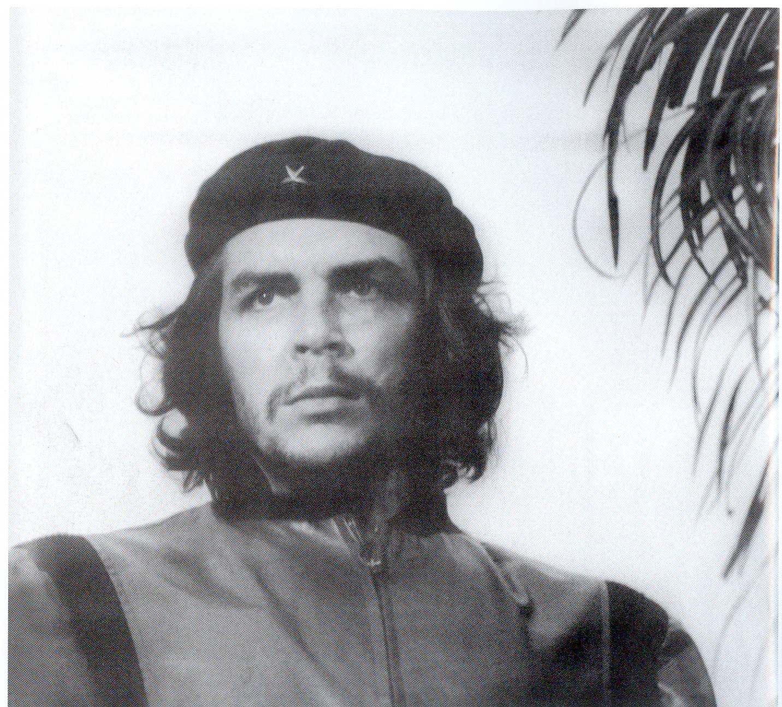
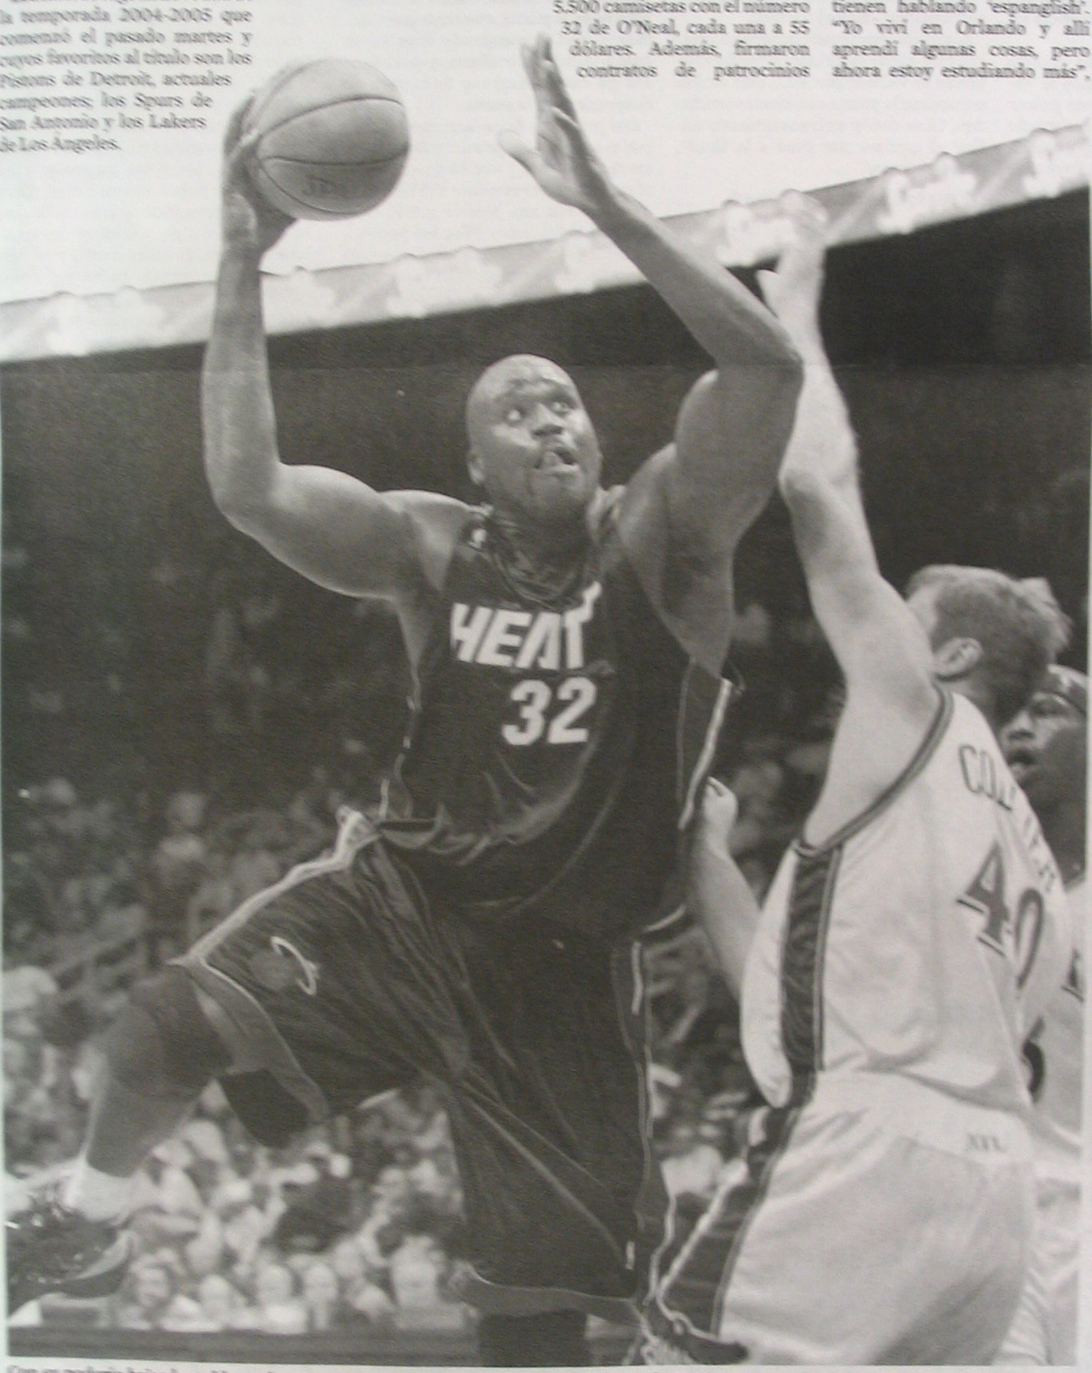
3.3.1.5. Tipología: categoría utilizada para determinar el papel del personaje en la imagen, las categoría seleccionadas para este fin son:
3.3.1.5.1. Víctima: Persona que padece daño por culpa ajena o por causa fortuita).
3.3.1.5.2. Oponente: Persona o de un grupo de personas que se opone(n) a otra u otras en cualquier materia.
3.3.1.5.3. Adyuvante: Persona cuya función consiste en ayudar o cooperar.
3.3.1.5.4. Árbitro: Personas cuya función expresa autoridad.
3.3.1.5.5. Héroe: Hombre que lleva a cabo una acción heroica.
3.3.1.5.6. Otro.

3.3.1.6. Sentimientos y emociones expresados: Categoría en la que tienen lugar los siguientes indicadores:
3.3.1.6.1. Autoridad: Ejerce el mando, de hecho o de derecho.
3.3.1.6.2. Tristeza: Estado natural o accidental de aflicción.
3.3.1.6.3. Alegría: Sentimiento grato y vivo que suele manifestarse con signos exteriores.
3.3.1.6.4. Rabia o indignación: Enojo o enfado grande.
3.3.1.6.5. Venganza: Satisfacción que se toma del agravio o daño recibidos.
3.3.1.6.6. Entereza: Fortaleza, constancia, firmeza de ánimo.
3.3.1.6.7. Piedad: Virtud que inspira, por el amor a Dios, tierna devoción a las cosas santas, y, por el amor al prójimo, actos de amor y compasión.
3.3.1.6.8. Miedo: Perturbación angustiosa del ánimo por un riesgo o daño real o imaginario.
3.3.1.6.9. Vergüenza: Turbación del ánimo, que suele encender el color del rostro, ocasionada por alguna falta cometida, o por alguna acción deshonrosa y humillante, propia o ajena.
3.3.1.6.10. Dolor: Sentimiento de pena y congoja.
3.3.1.6.11. Otro.
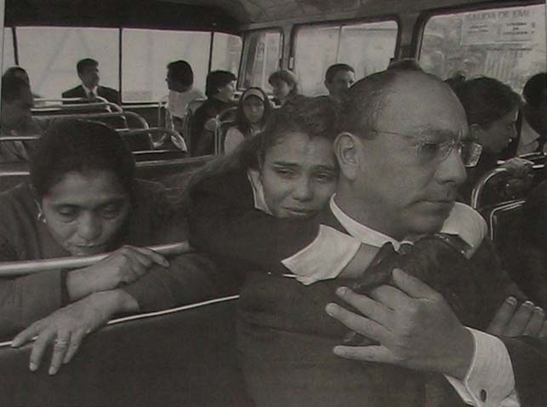 | 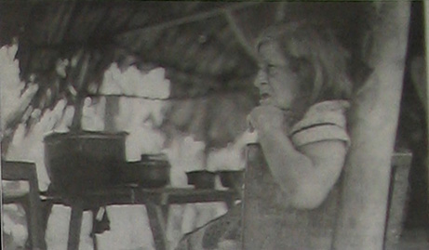 | 
Tristeza  El Espectador  31 de octubre a 6 de noviembre 2004,p.2 C | Dolor  El Espectador  31 de octubre a 6 de noviembre 2004,p 9 A | Alegría  El Espectador  31 de octubre a 6 de noviembre 2004,p 9 A
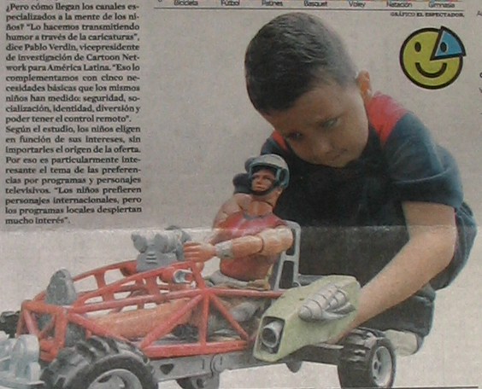
3.3.2. Acción: Categoría que se refiere a las acciones sufridas o realizadas por el personaje. Es un campo en el que el investigador describe el acto narrado por la imagen. Es exclusivamente descriptiva y tiene el objetivo de facilitar al investigador la sistematización de la información y un rápido reconocimiento de las PI. El valor semántico depende de los objetivos, características y búsquedas de la investigación.
Jugar. El Espectador.
31 de octubre a 6 de noviembre de 2004. p 1B
3.3.3. Referencialidad: En la lectura de la imagen se define a partir de la relación que tiene la imagen con el tema que está siendo tratado en la PI de la cual hace parte. Si la imagen aparece de manera independiente, se puede preguntar si se refiere directamente a un tema, o si, por el contrario, hace una referencia difusa e indirecta. En este sentido la referencialidad puede ser:
3.3.3.1. Directa (informa): Cuando se ocupa de lleno de lo informado o tratado.
3.3.3.2. Indirecta (ilustra): Cuando se trae a cuento para probar otra cosa.
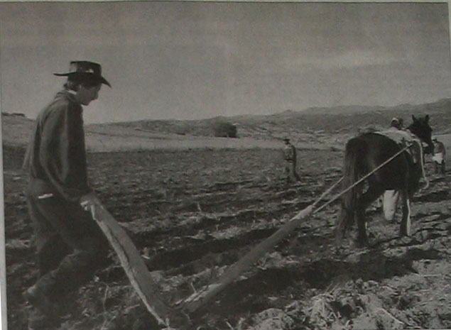 | 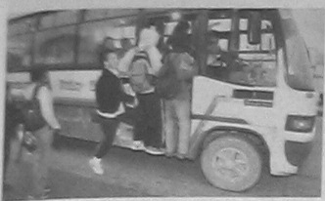
Indirecta  El Espectador  31 de octubre a 6 de noviembre 2004, p.7ª  Subtítulo: Revelador Informe de la Procuraduría.  Título: Una reforma agraria inoperante.  Pie de foto: La mayoría de los expedientes para adjudicación de las tierras están prácticamente paralizados desde hace seis años. | Directa  El Tiempo  31 de Octubre 2004, p.1 –18  Pie de foto: ASÍ SEA COLGADOS DEL BUS, los viajeros toman transporte más temprano para madrugarle al trancón.
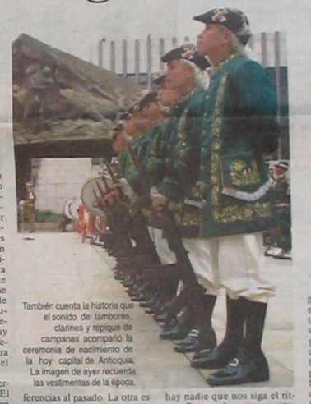

3.3.4. Punto de vista: Obedece a la posición que aparece expresada en la imagen, frente al tema al que está tratando, puede ser:
3.3.4.1. Apologético: Defensor fervoroso de lo expuesto.
3.3.4.2. Detractor: Enemigo radical que se vale de la imagen para atacar, reprochar y negar cualquier benevolencia de lo tratado.
3.3.4.3. Conciliador: Imagen para validar y justificar lo tratado, evitando debates.
Apologético
El Mundo
3 de Noviembre de 2004. La Metro

3.3.4.4. Crítico: Postura que no acepta a priori los elementos que encuentra o recibe de la tradición, sino que evalúa y toma decisiones buscando nuevas perspectivas.
3.3.4.5. Otro.
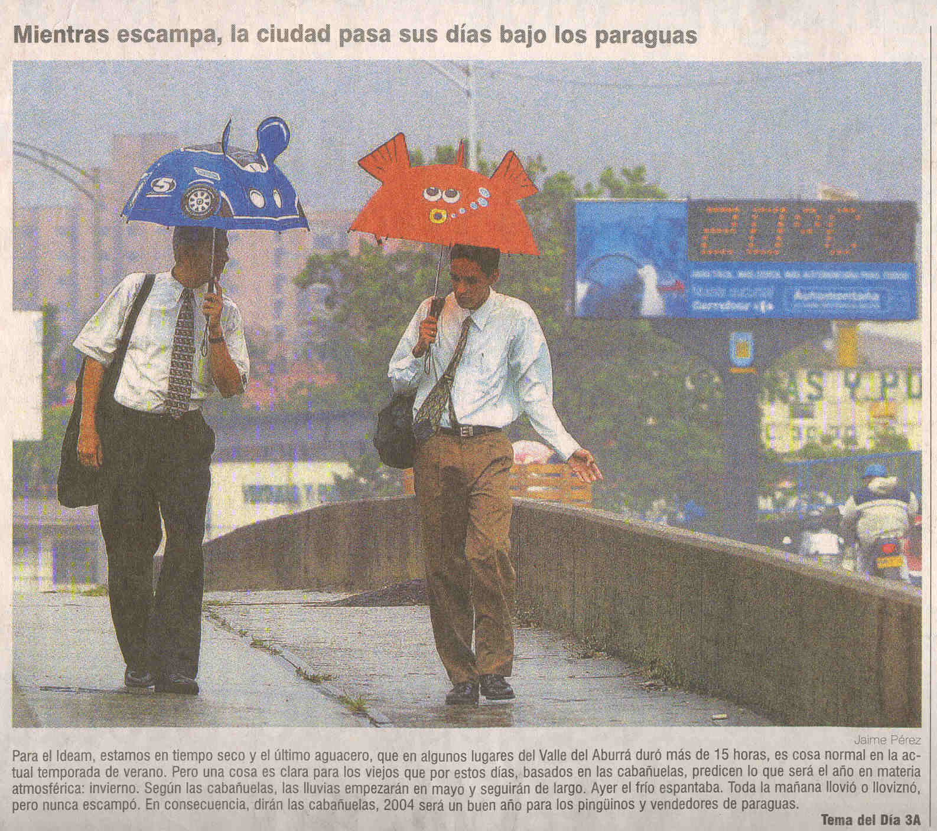  Conciliador  El Colombiano,  10 de enero de 2004  Primera página | 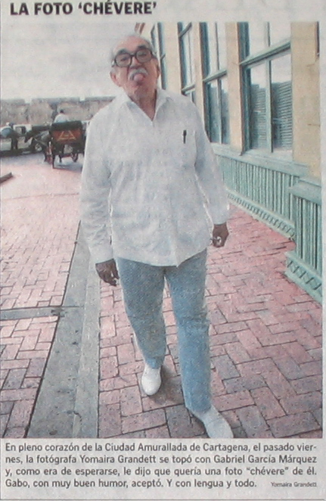  Otro  El Tiempo  31 de Octubre de 2004, p. 2-9

Otra categoría que ayuda a comprender el significado de la imagen es la de las Figura visuales.
3.3.5. Figuras visuales: Categoría significativa en tanto que la imagen también se vale de recursos retóricos en busca de significación, o para lograr una intención comunicativa. Barthes (1964) fue quien por primera vez aplicó la noción de retórica al mundo de la imagen, tomando como base la práctica publicitaria. En Peninou (1976) quien realiza una aproximación más sintética al problema de las figuras visuales, considera las figuras retóricas no como “deformación” de la forma natural de presentar los objetos en la imagen sino como el lenguaje propio de la publicidad, donde éstas son más frecuentes (Zunzunegui, 1992:95). La definición de figuras visuales para el SATPI se realizó con base en los planteamientos de Garcés, 1988; Montoya, 2001; Calsamiglia, 1999. Las figuras seleccionadas son:
3.3.5.1. Hipérbole: Exageraciones que tomadas fielmente pasan los límites de la verdad.
3.3.5.2. Eufemismo: Procedimiento atenuante. Rodeo que se toma para evitar el dramatismo de una escena, cambiando elementos bruscos por equivalentes más suaves.
3.3.5.3. Lítote(s): Es no expresar todo lo que se quiere dar a entender, y se comete generalmente negando lo contrario de aquello que se quiere afirmar.
3.3.5.4. Metonimia: Da a la imagen de una idea el nombre de otra en virtud de una relación de sucesión existente entre ellas. Las ideas no coexisten sino que se suceden, es decir, tienen una relación de antecedente y consecuente. Se muestra la causa por el efecto (o viceversa), el autor por la obra, el instrumento por la causa activa, lo físico por lo moral, el signo por la cosa significada.
3.3.5.5. Paradoja: Unión de imágenes, al parecer contradictorias, para exaltarlas.
3.3.5.6. Metáfora: Comparación de una imagen con otra en virtud de sus relaciones de semejanza (MONTOYA G., 2001: 38-46)
Por medio de la metáfora, la publicidad realiza comparaciones que permiten expresar visualmente conceptos abstractos; cuando dichas imágenes se hacen convencionales se pueden convertir en símbolos y alegorías. El respaldo de las cualidades no se basa en el producto sino en los objetos o personajes que se unen al mismo y que lo sustituyen mediante una transposición de dichas cualidades. Por un sentido figurado, dichos objetos, personajes o colores significan, no al producto sino a sus atributos y valores: animales que connotan ahorro, potencia, sensualidad, peligro, libertad (DOMÍNGUEZ RENDÓN, 1992:76).

Hipérbole  El Malpensante No 38  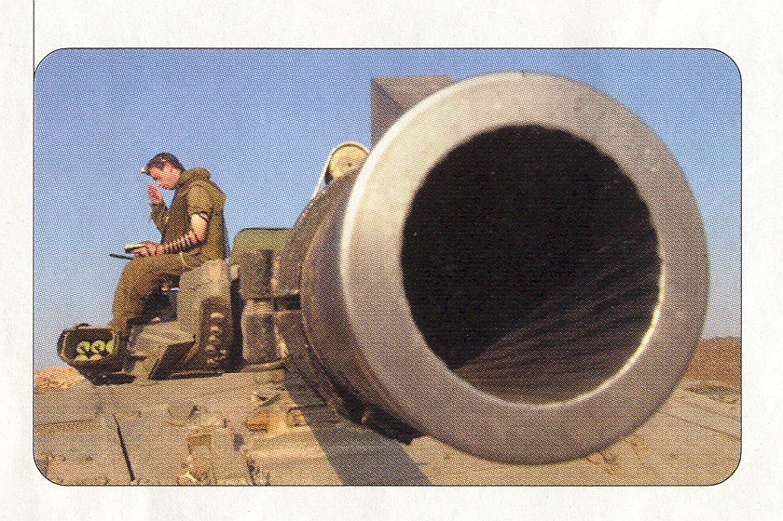 | Eufemismo  Revista Comunicación de México  Título: La agresión televisiva genera reacciones determinadas en los espectadores. Foto: Pedro Valtierra / Cuartoscuro.  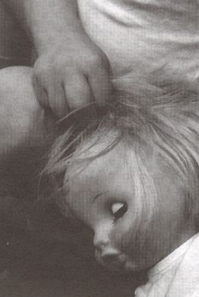 | Metonimia  El Mundo. 3 de noviembre. p. A11  Antetítulo: El 65 por ciento de los habitantes ha abandonado la ciudad  Título: Exodo en Faluya  Pie de imagen: El temor a perecer en un ataque estadounidense lleva a los habitantes de Faluya a abandonar sus casas.  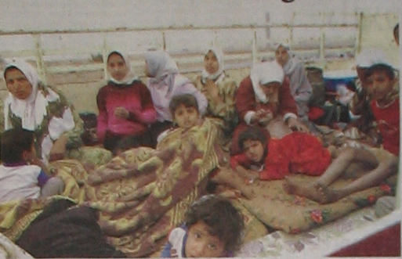

Varios autores coinciden en la importancia que tiene en el texto escrito el pie de la foto como orientación de la lectura de la imagen; ésta es una de las razones por las cuales interesa analizar su contenido.

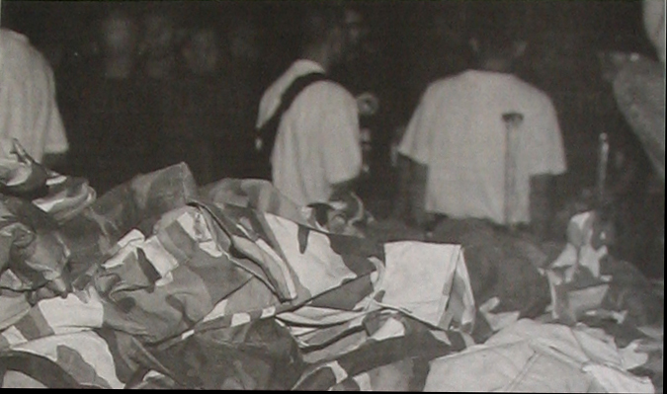
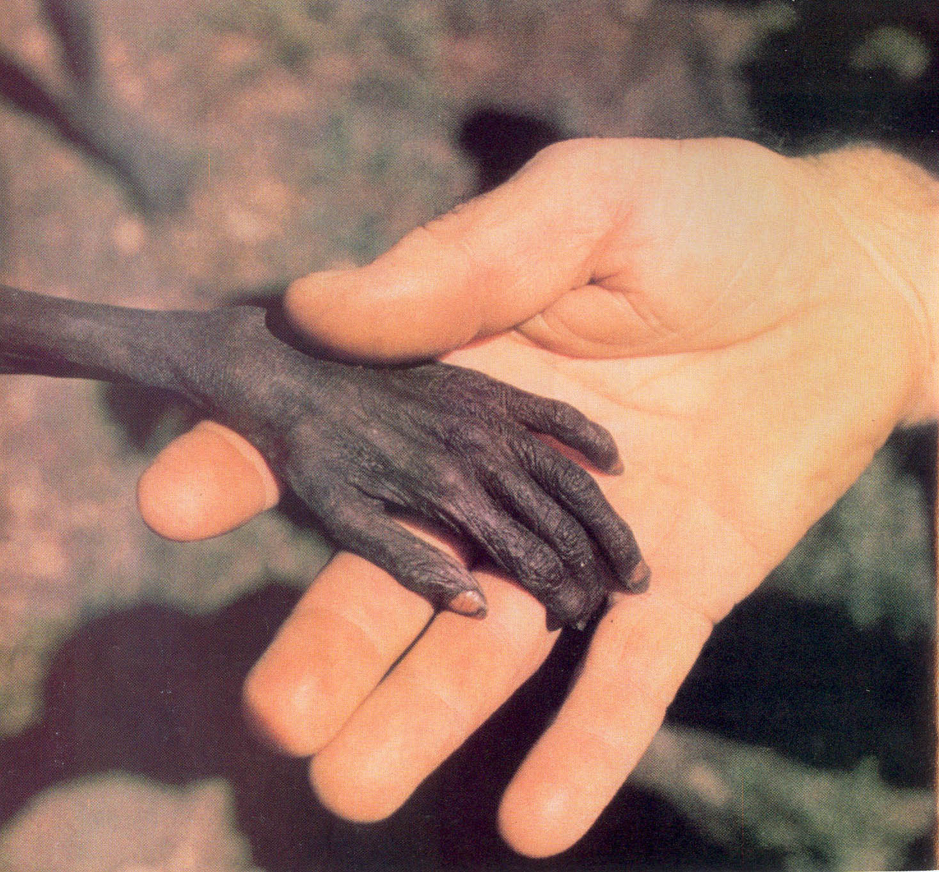
Paradoja
El Espectador
100 Fotografías que cambiaron el mundo
21 de diciembre de 2003

Metáfora
El Mundo. 3 de noviembre. p. A9
Antetítulo: Gobierno y AUC divulgarán el plan de desmovilización
Título: En Ralito definan cronograma.
Pie de imagen: A los procesos que se adelantan para la desmovilización de los bloques paramilitares del Catatumbo y del Eje Bananero y Suroeste antioqueño se suma ahora el de otra facción de los Llanos Orientales.
3.3.7. Contextualización: Categoría en la que nos ocupamos del mensaje lingüístico que aparece como parte de la imagen, pues su importancia es capital en la lectura de la misma.
Roland Barthes denomina a esta función del pie de foto, función de anclaje. La otra función que realiza el texto en relación con la imagen es la de relevo: proporcionar datos, ideas y sensaciones complementarias imposibles de comunicar a través de la fotografía. Asimismo, el pie de foto, además de ayudar al lector a identificar el significado de lo que reconoce, puede otorgar a la fotografía un sentido que mediatiza la interpretación que el lector hace de ella. (Sanz, 2003:16). La mayoría de las veces el texto no hace más que amplificar un conjunto de connotaciones que ya están incluidas en la fotografía (Aguirre y Bisbal, 1990: 282)

Tomamos como referencia la propuesta de la profesora Sanz (2003), un bloque de categorías que resultan complementarias del análisis de texto y que son denominadas: 3.3.7.1. Vehículo de la carga emocional: especificación de la contextualización a través de los elementos que motivan los sentimientos del lector:
3.3.7.1.1. Imagen
3.3.7.1.2. Pie de imagen
3.3.7.1.3. Titular
3.3.7.1.4. Imagen y titular
3.3.7.1.5. Imagen y pie de Imagen
3.3.7.1.6. Imagen, pie de imagen y titular
3.3.7.1.7. Pie de imagen y titular
3.3.7.1.8. Ausencia de carga emocional

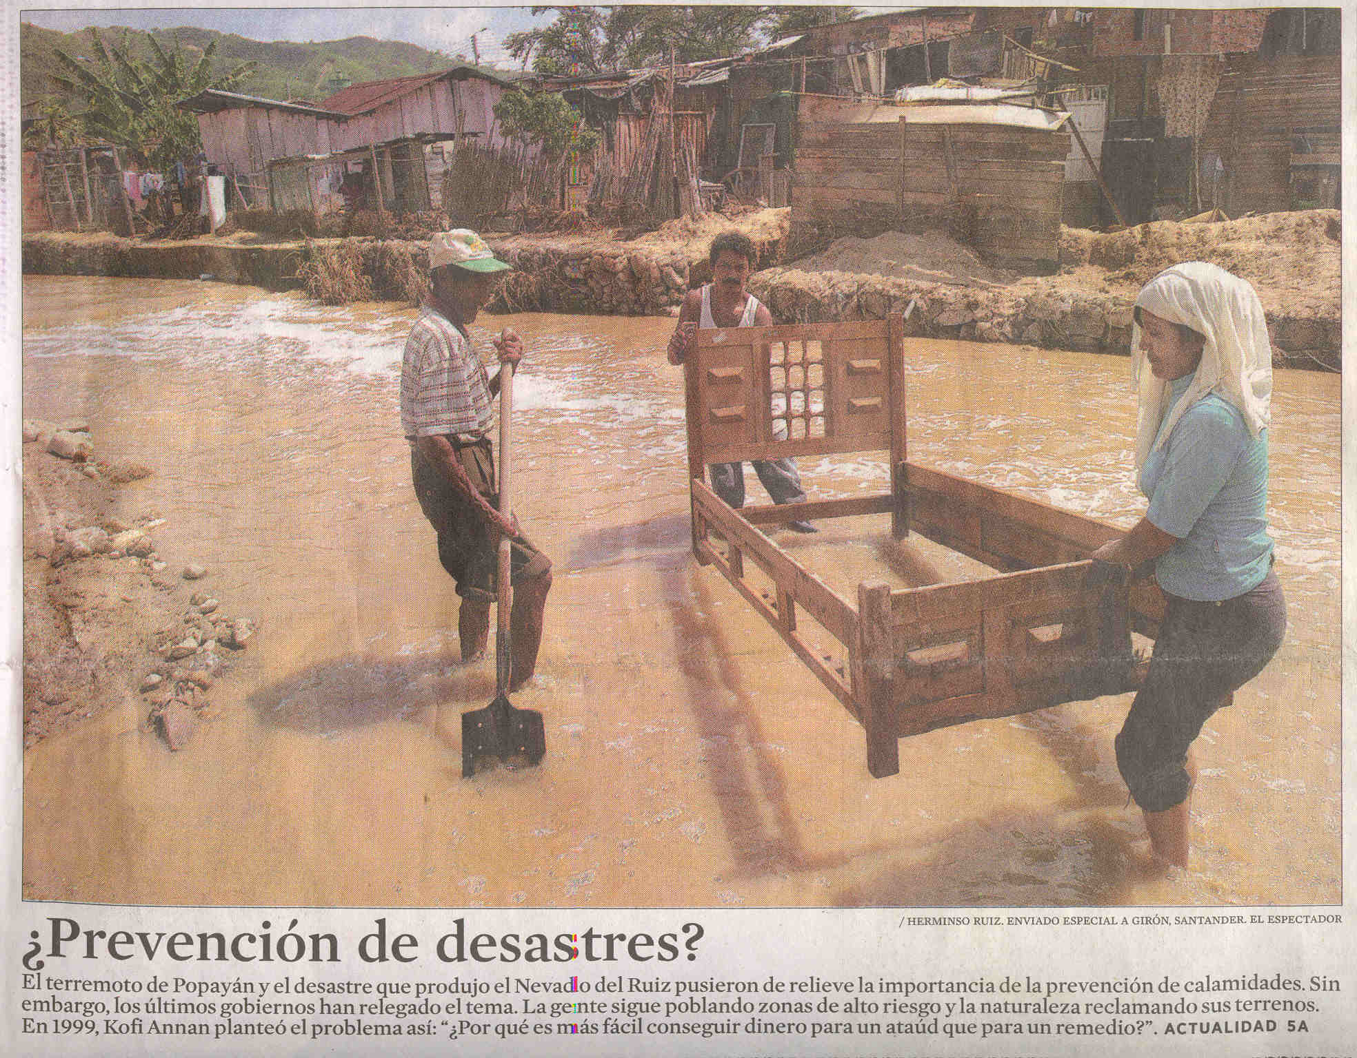
“¿Prevención de destrastre?
El terremoto de Popayán y el desastre que produjo el Nevado del Ruiz pusieron de relieve la importancia de la prevención de calamidades. Sin embargo, los últimos gobiernos han relegado el tema. La gente sigue poblando zonas de alto riesgo y la naturaleza reclamando sus terrenos. En 1999, Kofi Annan planteó el problema así ¿Por qué es más fácil conseguir dinero para un ataúd que para un remedio?”
Vehículo de la carga emocional. Imagen y pie de imagen.
El Espectador, 20-26 de febrero 2005. Primera página.

3.3.7.2. Tipo de pie de Imagen: El pie de foto responde a la pregunta “¿a qué se refiere?”. Además, puede clasificarse como explicativo o calificativo. Los Tipos de pie de imagen se clasifican según el contenido de su información y los elementos de la imagen que se identifican en él, así:
3.3.7.2.1. Identifica la imagen
3.3.7.2.2. Identifica la actante
3.3.7.2.3. Identifica el actante y acto
3.3.7.2.4. Identifica la escena
3.3.7.2.5. Identifica el actante y la escena
3.3.7.2.6. Identifica el actante, el acto y la escena
3.3.7.2.7. Identifica el actante, acto y propósito
3.3.7.2.8. Identifica el actante, acto, propósito y escena
3.3.7.2.9. Identifica la escena y propósito
3.3.7.2.10. Explicativo
3.3.7.2.11. Calificativo
3.3.7.2.12. Tropo

Pie de imagen explicativo, identifica la imagen | Identifica el actante, el acto y la escena
“La Estación de Transferencias de Residuos Sólidos del Aburrá Sur está conformada principalmente por una caseta de registro y control de entrada y salida de camiones y por la bodega en donde se descargan las basuras”  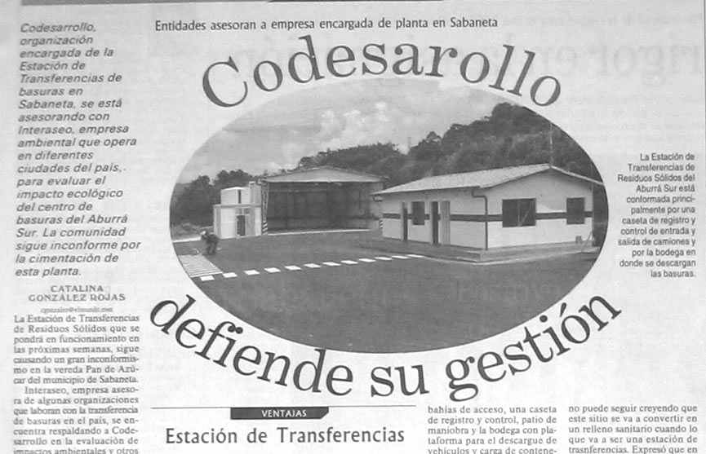  El Mundo  3 de noviembre de 2004. p. B-6 | 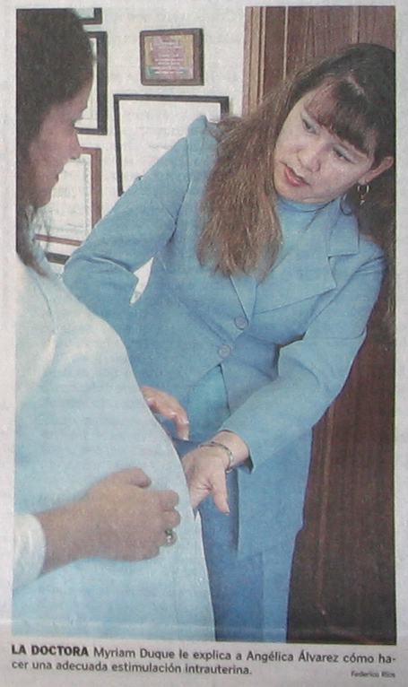  El Tiempo  31 de octubre de 2004, p.3-5  “La Doctora Miriam Duque le explica a Angélica Álvarez cómo hacer una adecuada estimulación intrauterina”.  El Tiempo  31 de octubre de 2004. p. 3-5
Pie de imagen identifica actante y acto
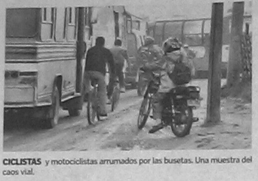

“Ciclistas y motociclistas arrumados por las busetas. Una muestra del caos vial”
El Tiempo
31 de Octubre 2004. p. 1 –18

 El proyecto SATPI surge en 2003 por iniciativa de la línea de investigación “Tratamiento Periodístico de la Información”, del grupo Comunicación, Periodismo y Sociedad, de la Universidad de Antioquia - Medellín - Colombia. Actualmente hacen parte del proyecto el Historiador Eduardo Domínguez Gómez (Investigador Principal), la Comunicadora Ana María López Carmona, el Historiador Luis Carlos Toro Tamayo y las estudiantes de pregrado en Historia y Comunicación Social María Carolina Cubillos V. y Viviana María Garcés Hernández. (Co - Investigadores). La fuente de financiación del proyecto proviene de fondos de la Universidad de Antioquia, destinados por la Vicerrectoría de Investigaciones.

